ИСТОРИЧЕСКАЯ СПРАВКА
об объекте культурного наследия

ОБЪЕКТ КУЛЬТУРНОГО НАСЛЕДИЯ РЕГИОНАЛЬНОГО ЗНАЧЕНИЯ

«Могила участников обороны Тулы в составе Тульского рабочего полка старшего батальонного комиссара Тарасова и инструктора политотдела Давыдова»

Всехсвятское кладбище, справа от входа, не доходя до церкви

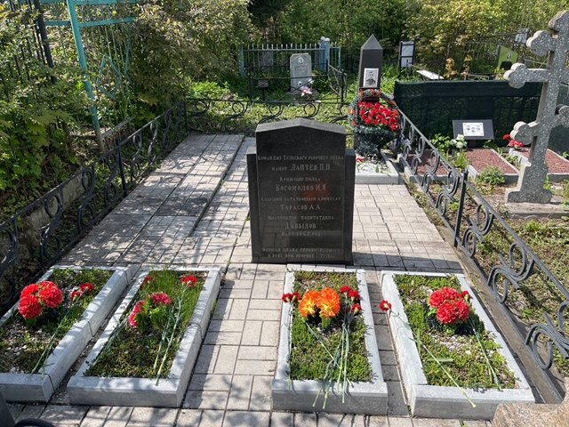 | Правовой акт о постановке на государственную охрану:  решение исполнительного комитета Тульского областного Совета депутатов трудящихся от 09.04.1969г. №6-294 «Об улучшении постановки дела охраны, эксплуатации и учета памятников истории и культуры»  Местоположение (геолокация):  54.181206, 37.612313  История создания памятника. События, с которыми он связан  Индивидуальные воинские захоронения – могилы с останками (не персонифицируются) старшего батальонного комиссара Алексея Андреевича Тарасова (?-13.04.1942) и инструктора политотдела Михаила Николаевича Давыдова (?-13.04.1942),
погибших в боях с фашистскими захватчиками в составе Тульского рабочего полка, вошедшего в 766 стрелковый полк 217 стрелковой дивизии при деревнях Шуклеево и Павлово (Павловский плацдарм) на реке Угре Смоленской (с 05.07.1944 - Калужской области) 13 апреля 1942 года и погребенных с воинскими почестями на Всехсвятском кладбище г. Тулы.

